Matchklockan

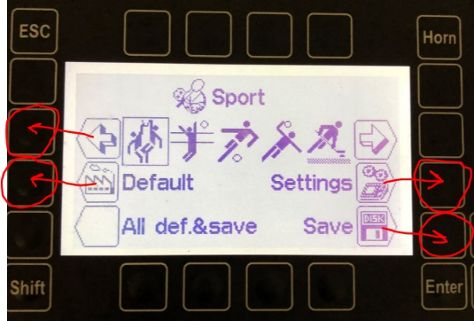
Övergripande:
Enter = Bekräfta
Esc = Backa
Övriga funktioner styrs via de knapparna som funktionerna pekar på.
Shift = Används för att ta bort. Trycks in för att ta bort t.ex. utvisning eller fel tillagt mål.

Ställa in matchklockan

Innan matchen kan startas behöver alla inställningar göras.

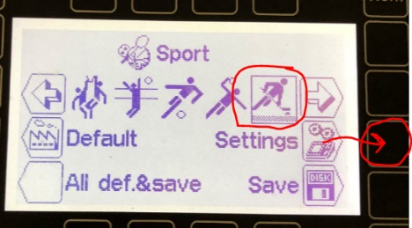
- Koppla in matchklockan och starta den (knappen är på baksidan)
- För att starta en innebandy-match ska vi välja alternativet ”Hockey”. Använd pilarna för att markera hockey-symbolen.
- Tryck på ”Settings” när markören står på hockey.
- Ställ in antal perioder (3 st + 1 EP, extra-period). Ändra med pilarna och bekräfta med ”Enter”
- Därefter ska inställningarna för perioderna redigeras. Detta måste göras för samtliga perioder där vi ställer in periodlängd samt pauslängd.
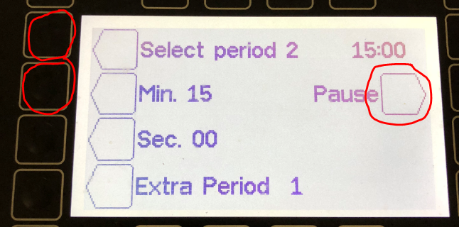
- Välj ”Setting period & pause”.
- Markera vilken period som ska redigeras, t.ex. per. 1. Ändra med pilarna och bekräfta med ”Enter”.
- Ställ in tiden för perioden (20 min), bekräfta med ”Enter”
- Ställ in tiden för pausen genom att trycka på ”Pause”
- Ställ in med pilarna, bekräfta med ”Enter”.
- Backa med ”Esc”
- Gör om samma procedur för samtliga perioder inklusive extraperioden.
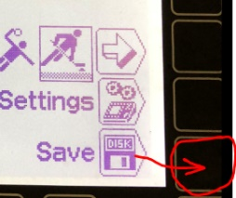
- När alla inställningar är klara: Backa tillbaka till startmenyn genom att trycka ”Esc”, ”Esc”.
- För att spara de nya inställningarna. Tryck ”Save”

Nu är matchen redo att startas.
- Markören ska fortfarande stå på ”hockey”.
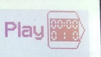
- Tryck ”Enter”
- Tryck ”Play”
- En fråga om att ladda senaste inställningarna kommer då upp. Det vill vi inte.
Tryck ”X”
- En summering över våra nya inställningar visas. Kontrollera att allt ser korrekt ut. Bekräfta med ”Enter”. Om något behöver ändras, tryck ”Esc”.
- Matchen är nu redo att startas! Klockan startas genom att trycka swithen i on-läge.
Match

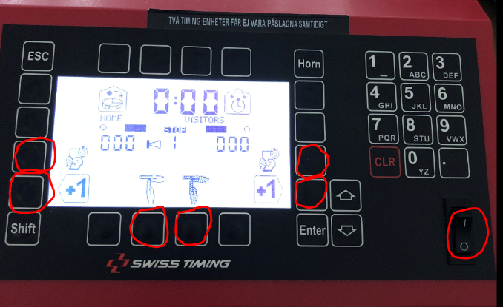

Utvisning bortalag
Utvisning hemmalag

Mål bortalag
Mål hemmalag
Av- och påknapp för klockan

Timeout bortalag
Timeout hemmalag

Utvisning
- Tryck på utvisningssymbolen (se ovan)
- Välj hur lång utvisningen ska vara
- Välj spelare genom att trycka på ”Number”, bekräfta med ”Enter”

Ta bort utvisning:
- Tryck ”Shift”
- Tryck på utvisningssymbolen
- Tryck på den utvisningen som ska tas bort. Bekräfta med ”Enter”.

Ta bort Mål:
- Tryck ”Shift”
- Tryck bort mål från det lag som det ska tas bort ifrån. Bekräfta med ”Enter”.

Timeout:
- Tryck på ”Timeout”-symbolen för rätt lag på domarens signal. Nedräkningen startar direkt.

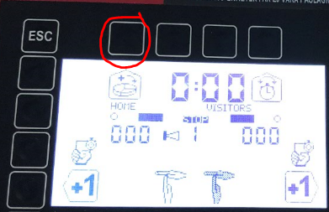
Byte av period:
- Sätt klockan i ”off-läge”
- Tryck ”Home”
- En fråga kommer upp; ”Are you sure change set?”,
- Tryck ”√”
- Välj ”No Reset”
- Välj paus. Tiden syns nu även på jumbotronen.

